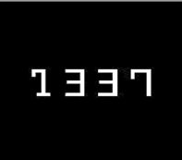

**Spécialité :** Licence Professionnelle en Infrastructure, analyse et traitement des données massives (BIG DATA)

Rapport de Stage de Fin d’Etude

Sous le thème

Effectué par : Oussama NAJEM Encadré par :

Période de stage : du 01/04/2024 au 01/06/2024

Présenté et soutenu le 09/06/2023, devant le Jury composé de :

Pr. Président

Pr. Examinateur

Lieu de stage : Ecole 1337 centre de formation Khouribga

Année universitaire : 2023-2024

*Remerciements*

*Je désire exprimer ma profonde gratitude à Dieu, le Tout-Puissant et le Miséricordieux, pour m'avoir accordé la force et la patience nécessaires pour accomplir ce modeste travail.*

*En second lieu, je tiens à exprimer ma sincère reconnaissance envers mon encadrant, Monsieur SABANI , pour ses précieux conseils et son soutien inestimable tout au long de cette période de travail.*

*Mes remerciements les plus vifs vont également aux membres du jury pour l'attention qu'ils ont portée à notre recherche en acceptant d'examiner notre travail et en le nourrissant de leurs suggestions constructives.*

*Je tiens également à exprimer ma profonde gratitude envers Monsieur le Directeur de l'EST, ainsi qu'à tous les professeurs et dirigeants de cette prestigieuse institution, pour leur dévouement continu à notre éducation et à notre développement.*

*Je souhaite également adresser mes sincères remerciements à toutes les personnes qui ont apporté leur aide et contribué à l'élaboration de ce mémoire, ainsi qu'à la réussite de cette année universitaire exceptionnelle.*

*À nos familles et à nos amis, je suis infiniment reconnaissant pour leurs prières et leurs encouragements constants, qui ont été une source de force et de motivation pour surmonter tous les défis.*

*Enfin, je voudrais exprimer ma reconnaissance à toutes les personnes, qu'elles aient été directement impliquées ou non, qui ont contribué, de près ou de loin, à la réalisation de ce travail.*

Table des matières

*Remerciements* 2

Content 3

List des figures 4

Résumé 5

INTRODUCTION : 6

I. CHAPITRE 1 : Context Générale 7

1. Introduction : 7

2. Présentation de l’organisation d’accueil: 7

1) Présenta<tion école 1337 : 7

2) Rôle et activités : 8

3) Les espaces de l’école 1337 : 9

4) Le système de formation de 1337 : 10

5) Pour rejoindre l’école : 11

6) Les partenaires de 1337 : 11

7) Les débouchés professionnels : 11

3. Présentation de projet 12

1) Cadre de projet et problématique 12

2) Objectifs de projet 13

3) Démarche du projet 13

4. Conclusion 13

II. CHAPITRE 2 : Présentation des concepts 14

1. Introduction 14

2. Introduction au Machine Learning et Deep Learning 14

3. YOLO (You only Look Once): 16

4. SIFT (Scale-Invariant Feature Transform) 18

5. EasyOCR 20

List des figures

Figure 1: image extérieure de l337. 8

Figure 2: salle de classe 9

Figure 3: espace de travail collaboratif. 10

Figure 4: espace détente. 10

Figure 5: chaine de traitement 13

Figure 6: l'architecture de Deep learning 15

Figure 7: Architecture du modèle Yolo, opérant un quadrillage à partir de convolutions successives. 16

Figure 8: Localisation des objets. 17

Figure 9 : Image quadrillée. 17

Figure 10: : Détection des objets 17

Figure 11: Carte de probabilité des classes 17

Figure 12: Image de sortie post-NMS présentant les objets détectés par Yolo 18

Figure 13: les differents echelles de fonction gaussienne 18

Figure 14: maxima et minima points 19

Figure 15: affichage des points detectes 19

Résumé

Cette étude offre une analyse exhaustive de la mise en œuvre d'un modèle de détection et de classification utilisant YOLO (You Only Look Once) et la reconnaissance optique de caractères (OCR). En s'appuyant sur des techniques avancées de vision par ordinateur et d'apprentissage profond, notre recherche explore la pertinence de diverses approches pour la détection d'objets et l'extraction automatique de texte, notamment l'utilisation de modèles de détection et de bibliothèques OCR et OpenCV.

Nous examinons également les défis spécifiques rencontrés dans la détection et la classification des objets, ainsi que dans l'extraction des informations textuelles sur des documents d'identité, tels que les différences de qualité d'image, la complexité des arrière-plans, et la variabilité des polices et des formats.

En utilisant un ensemble diversifié de données d'images comprenant des documents d'identité, nous évaluons les performances des modèles YOLO pour la détection d'objets et des algorithmes OCR pour la reconnaissance de texte. Nous discutons également des ajustements et des optimisations nécessaires pour améliorer la précision et la rapidité de ces modèles dans des applications réelles.

Les résultats de cette étude démontrent le potentiel significatif de la combinaison de YOLO et de l'OCR pour améliorer l'efficacité et la précision des tâches de détection et de classification dans divers contextes.

INTRODUCTION :

Mon stage à l'école 1337 à Khouribga a été une immersion enrichissante dans le monde fascinant de l'intelligence artificielle, avec un accent particulier sur le développement d'une application novatrice de détection et de classification utilisant YOLO et la reconnaissance optique de caractères (OCR). Pendant cette période, j'ai eu l'opportunité de mettre en pratique mes connaissances théoriques et d'explorer de nouvelles technologies telles que le Machine Learning (ML), le Deep Learning (DL) et la vision par ordinateur.

Ce rapport est dédié à mon expérience au sein de ce projet ambitieux, visant à fournir une solution efficace pour automatiser la détection d'objets et l'extraction d'informations textuelles à partir d'images. Je vais partager les détails de ma contribution à ce projet, ainsi que les enseignements tirés de cette expérience immersive.

Dans les prochains chapitres, je vais décrire l'école 1337 et son environnement propice à l'innovation et à l'apprentissage dans le domaine de l'intelligence artificielle. Ensuite, je vais me concentrer sur la description du projet, en mettant en lumière son objectif principal et les technologies utilisées pour le réaliser.

Le cœur de ce rapport sera consacré à la conception et à la réalisation de l'application de détection et de classification. Je vais détailler les différentes étapes du processus de développement, en mettant l'accent sur les techniques de vision par ordinateur et de Deep Learning utilisées pour entraîner les modèles YOLO et OCR.

Enfin, je conclurai en présentant l'environnement de travail dans lequel j'ai évolué, en détaillant les données utilisées, les méthodes et les outils qui ont facilité la mise en œuvre de notre solution d'intelligence artificielle. Ce stage m'a offert une expérience précieuse dans le domaine en pleine expansion de l'IA et a renforcé mon intérêt pour la recherche et le développement de technologies innovantes dans ce domaine.

# **CHAPITRE 1 :** Context Générale

## Introduction :

Ce chapitre offre une présentation générale de l'école 1337, en explorant son histoire, sa mission et sa vision. Nous détaillerons les principes pédagogiques qui sous-tendent son approche éducative, ainsi que les différentes infrastructures et ressources mises à disposition des étudiants pour favoriser un environnement d’apprentissage optimal.

Nous fournissons également une description complète du projet.

## Présentation de l’organisation d’accueil :

### Présentation école 1337 :

L'école 1337, également connue sous le nom de "école 42", est une école de programmation française basée sur le concept de l'apprentissage par les pairs. Fondée en 2013 par Xavier Niel, l'école 1337 n'a pas de professeurs, de programmes de cours ou de diplômes traditionnels. Au lieu de cela, les étudiants travaillent sur des projets pratiques en groupe, en utilisant une méthode de pédagogie inversée où ils doivent trouver des solutions à des problèmes par eux-mêmes et en s'entraidant.

L'école 1337 se concentre sur l'acquisition de compétences pratiques et de savoir-faire techniques dans le domaine de la programmation, en mettant l'accent sur la collaboration, l'apprentissage autonome et la résolution de problèmes. Les étudiants sont sélectionnés sur la base d'un processus de sélection rigoureux, qui se déroule en ligne et sur site, et qui évalue leur motivation, leur capacité à travailler en équipe et leur aptitude à la programmation.

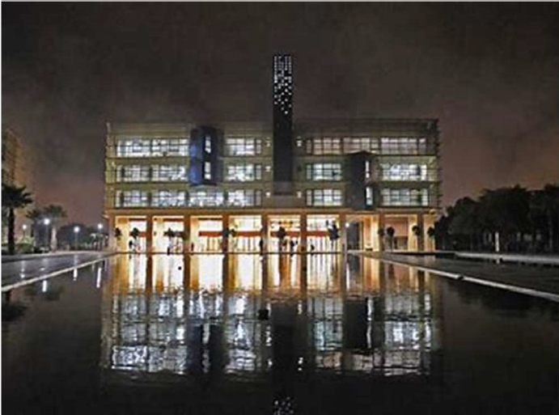

Figure 1: image extérieure de l337.

### Rôle et activités :

Le rôle principal de l'école 1337 de Khouribga est de fournir une formation de qualité en programmation à des jeunes Marocains, en particulier ceux qui n'ont pas accès à une formation traditionnelle en informatique. Elle a pour objectif de développer les compétences techniques, la créativité, la collaboration et la résolution de problèmes chez les étudiants, en vue de les préparer à des carrières dans le domaine de la technologie.

Les activités de l'école 1337 de Khouribga incluent la formation en programmation, l'organisation de projets collaboratifs et la promotion de la communauté technologique locale. Les étudiants de l'école travaillent sur des projets pratiques en groupe, allant de la création de jeux vidéo à la conception de sites web en passant par la programmation de robots.

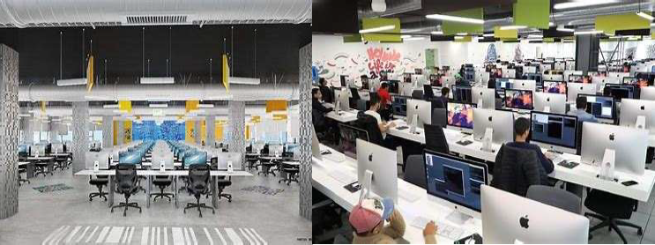En résumé, l'école 1337 de Khouribga joue un rôle important dans la promotion des compétences techniques et la création d'opportunités d'emploi dans la région. Elle est un exemple de réussite en matière d'éducation technologique accessible et innovante au Maroc.

Figure 2: salle de classe

### Les espaces de l’école 1337 :

L'école 1337 de Khouribga dispose d'espaces dédiés pour l'apprentissage de laprogrammation et pour les projets collaboratifs des étudiants.

Les espaces comprennent :

**La salle de classe :** C'est l'espace principal où les étudiants assistent à des cours magistraux et des ateliers dirigés par les tuteurs. Elle est équipée de tables, dechaises et d'équipements audiovisuels pour les présentations.

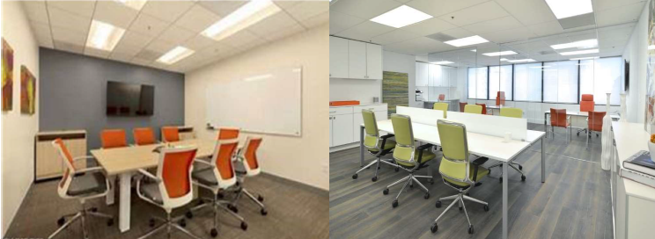**L'espace de travail collaboratif :** Cet espace est destiné aux projets collaboratifs des étudiants. Il est équipé de tables et de chaises pour les groupes de travail, ainsi que d'ordinateurs et de matériel de programmation pour les projets en cours.

Figure 3: espace de travail collaboratif.

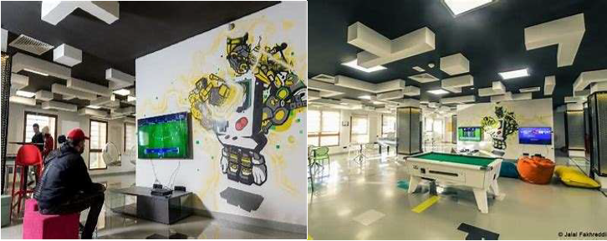**L'espace détente :** C'est un espace où les étudiants peuvent se détendre, discuter prendre une pause. Il est équipé de canapés, de tables et de chaises, ainsi que de jeux de société et d'autres activités pour se divertir.

Figure 4: espace détente.

En plus de ces espaces, l'école 1337 de Khouribga dispose également d'une cuisine pour les repas des étudiants, ainsi que de toilettes et de douches pour le confort des étudiants qui passent de longues heures à l'école.

### Le système de formation de 1337 :

Le système de formation de 1337 est basé sur l'apprentissage par projet et l'autonomie. Les étudiants sont encouragés à travailler en groupe sur des projets pratiques qui les obligent à apprendre par eux-mêmes. Chaque projet est conçu pour développer des compétences spécifiques, telles que la résolution de problèmes, la collaboration, la communication et la créativité. Les étudiants ne sont pas notés sur leurs projets, mais sur leur capacité à travailler en groupe, à respecter les délais et à atteindre les objectifs du projet.

### Pour rejoindre l’école :

Pour accéder à cette école, qui ne demande ni diplôme ni niveau scolaire spécifique et ni frais, les intéressés doivent passer par trois étapes : deux tests évaluant la mémoire et la logique, un déplacement au campus 1337 ou en ligne concerné pour une session de présentation de l’école et enfin le teste dit de «la piscine ».

Cette dernière étape est d’une durée d’un mois, au cours de laquelle les candidats baignent dans l’environnement et la philosophie de l’école, et où ils expérimentent la pédagogie Peer to Peer, c'est à dire qu'ils apprennent et enseignent les uns aux autres, tout en passant par des évaluations régulières.

### Les partenaires de 1337 :

1337 bénéficie de la collaboration de nombreux partenaires privés et publics qui contribuent au financement de ses activités et à l'amélioration de son offre de formation.

Parmi ces partenaires, on peut mentionner :

1- OCP Group.

2- Des géants de la technologie tels que Google, Microsoft et IBM.

3- Des organisations internationales de renom telles que la Banque mondiale et la Fondation Rockefeller.

### Les débouchés professionnels :

1337 est fière de ses résultats en matière d'employabilité de ses diplômés. Les étudiants de 1337 ont la possibilité de travailler pour des entreprises locales et internationales de renom, ou de créer leur propre startup. Les étudiants de 1337 ont également été recrutés par des entreprises technologiques telles que Google, Microsoft, IBM, Amazon, Oracle, et bien d'autres. Grâce à son approche innovante de l'éducation et à ses partenariats solides avec des entreprises technologiques, 1337 est en train de transformer le paysage de l'éducation en informatique au Maroc et à l'étranger.

Les campus de 1337 :

**Khouribga :** Située à environ 1,5 heure de route de Casablanca et à 3 heures de Marrakech. Khouribga est une jolie petite ville. Treize, Trente-Sept est situé au cœur de Mail Central, un endroit idéal pour étudier car il est entouré de parcs ainsi que de plusieurs infrastructures culturelles et sportives.

Les équipements de l'école incluent :

* 300 iMac.
* 2 aires de jeux.
* 8 salles de réunion.

**Ben Guérir :** Le campus de Ben Guérir offrira des opportunités supplémentaires aux jeunes marocains et africains subsahariens pour évoluer dans un environnement propice à l'innovation et au Peer Learning pour les professions du futur.

Les équipements de l'école incluent :

* 300 iMac.
* 2 terrains de jeu.
* 8 salles de réunion

**Med :** À une heure de Tanger et près de Cabo Negro, campus : 1337 MED, situé à Tetouan Shore, en plein centre d'un écosystème unique aux côtés d'entreprises d'offshoring et de centres éducatifs. 1337 Med offre le meilleur environnement pour l'apprentissage et l'épanouissement, avec de nombreux espaces verts et des infrastructures sportives étendues sur 12 000 m2.

* 210 iMac.
* 3 terrains de jeu.
* 4 salles de réunion.

## Présentation de projet

#### Cadre de projet et problématique

Dans le cadre de mon stage de fin d'études en Infrastructure, analyse et traitement des données massives (Big Data), j'ai entrepris un projet visant à améliorer le processus d'inscription des étudiants à l'école 1337 à Khouribga durant le début du période du piscine. L’inscription manuelle des informations à partir des cartes nationales des étudiants est sujette à des erreurs. Pour répondre à ce problème, le projet se concentre sur le développement d'une application mobile capable d'automatiser cette tâche en utilisant des techniques de vision par ordinateur et de reconnaissance optique de caractères (OCR).

#### Objectifs de projet

* **Automatisation** : Réduire le temps nécessaire pour l'inscription des étudiants en automatisant l'extraction des informations des cartes nationales.
* **Précision** : Minimiser les erreurs humaines dans le processus de saisie des données.
* **Efficacité** : Améliorer l'efficacité globale du processus d'inscription.

#### Démarche du projet

Au manque des données des cartes nationales marocaines pour réaliser un modèle de ML qui automatise l’extraction les informations j’ai travaillé sur une chaîne de traitement illustrée dans la figure 5. La chaîne a pour entrer deux images et comme sortie un document JSON contenant les informations extraites à partir de ces deux photos de la carte nationale :

* Détection et Coupage la position de la carte dans l’image.
* Classifier les types des cartes nationales (nouveau-recto / nouveau-verso ; ancienne-recto / ancienne-verso).
* 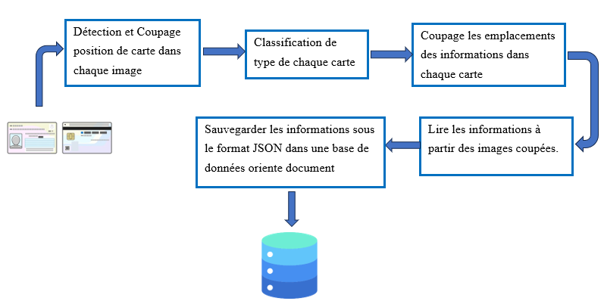L’extraction des informations à partir des images.

Figure 5: chaine de traitement

## Conclusion

Ce chapitre a fourni un aperçu de l’organisation d'accueil et de la description du projet de stage, établissant ainsi les bases nécessaires pour la suite de notre étude. Maintenant, nous allons maintenant passer à l'étape de présentation les concepts utilisés pour réaliser un environnement de développement approprié.

# CHAPITRE 2 : Méthodologie

##### Introduction

Dans ce chapitre, nous explorerons des concepts et des algorithmes fondamentaux de la vision par ordinateur et de l'intelligence artificielle. Ces techniques jouent un rôle crucial dans de nombreuses applications modernes.

##### Introduction au Machine Learning et Deep Learning

1. Machine learning

**Le machine learning** (apprentissage automatique) est un domaine de l'intelligence artificielle qui permet aux systèmes informatiques d'apprendre à partir de données et de prendre des décisions ou des prédictions basées sur cette expérience. Plutôt que d'être explicitement programmés pour effectuer une tâche, les systèmes de machine learning sont entraînés à partir d'un ensemble de données d'entraînement, ce qui leur permet de s'améliorer au fil du temps. Les principaux types de machine learning incluent :

* Apprentissage Supervisé : L'algorithme apprend à partir de données d'entraînement étiquetées, où chaque exemple est associé à une réponse correcte.
* Apprentissage Non Supervisé : L'algorithme apprend à identifier des motifs dans des données sans réponses étiquetées.
* Apprentissage Semi-Supervisé : Combinaison des deux, où l'algorithme apprend à partir d'un petit ensemble de données étiquetées et d'un plus grand ensemble de données non étiquetées.

1. Deep learning

**Le Deep Learning (DL)** est une sous-catégorie du Machine Learning qui utilise des réseaux de neurones artificiels à plusieurs couches pour apprendre des représentations de données de plus en plus abstraites. Ces réseaux de neurones sont inspirés du fonctionnement du cerveau humain et sont capables d'apprendre des caractéristiques hiérarchiques à partir de données non structurées telles que des images, du texte ou du son. Le Deep Learning est particulièrement efficace pour des tâches telles que la reconnaissance d'images et vocale, la traduction automatique, la génération de texte, et bien d'autres.

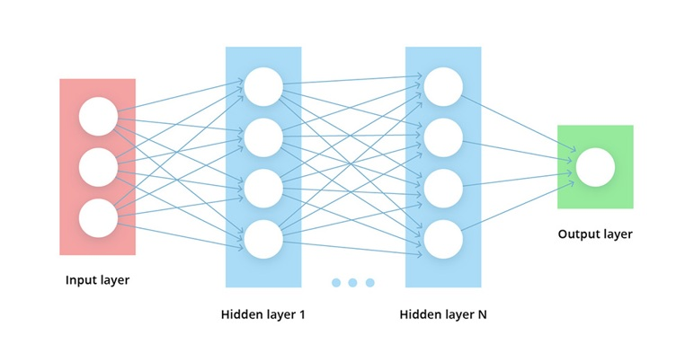

Figure 6: l'architecture de Deep learning

1. Importance du ML et du DL

Le Machine Learning (ML) et le Deep Learning (DL) révolutionnent l'analyse des images et l'intelligence artificielle (IA) en offrant des capacités d'apprentissage et d'analyse sans précédent. Leur impact se manifeste dans divers aspects :

1. Extraction d'informations précieuses :

**Découverte de modèles cachés :** ML et DL permettent de détecter des patterns et des tendances subtiles dans les données, qui seraient invisibles à l'analyse humaine. Cela conduit à une meilleure compréhension des phénomènes et à des décisions plus éclairées.

**Analyse de données complexes :** Ces technologies s'attaquent aux données non structurées ou semi-structurées, comme le texte, les images et les vidéos, qui étaient auparavant difficiles à analyser.

1. Prédictions précises et automatisation :

**Prévisions futures :** ML et DL permettent de prédire des événements futurs, tels que la demande des consommateurs, les pannes d'équipement ou les tendances du marché, avec une précision accrue.

**Automatisation des tâches :** Les algorithmes peuvent automatiser des tâches répétitives et fastidieuses, comme dans notre cas la détection des cartes nationales et extraction du texte à partir d’une image, libérant du temps et des ressources pour des activités plus stratégiques.

.

##### YOLO (You only Look Once):

YOLO est un modèle de détection d'objets développé par Joseph Redmon. Il se distingue des autres méthodes de détection par son approche unique consistant à traiter l'image entière en une seule étape, plutôt que de diviser l'image en parties ou d'utiliser des fenêtres glissantes. L’objectif de la détection d’objet est de classifier de manière automatique.

Yolo est un réseau de neurones qui évalue la position et la classe des objets identifiés à partir d’un seul réseau de bout en bout qui détecte les classes à l’aide d’une couche entièrement connectée. Yolo n’a donc besoin de « voir » qu’une fois une image pour détecter les objets présents, là où certains algorithmes détectent uniquement des régions d’intérêt, avant de réévaluer celles-ci afin d’identifier les classes présentes.

1. Comment YOLO fonctionne :

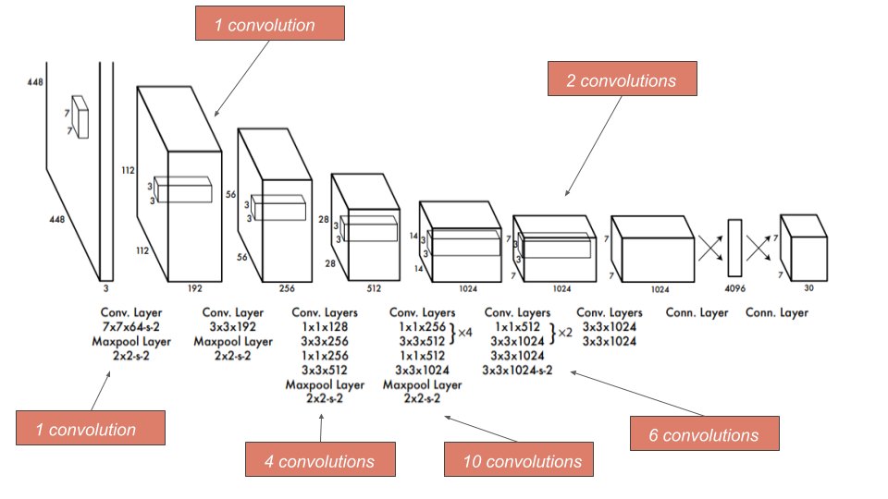Les couches convolutives sont la pierre angulaire de YOLO. Elles permettent d'extraire des caractéristiques locales de l'image en appliquant des filtres convolutifs. Ces couches détectent des motifs comme les bords, les textures, et les formes simples, qui sont ensuite combinés pour former des caractéristiques plus abstraites et complexes.

Figure 7: Architecture du modèle Yolo, opérant un quadrillage à partir de convolutions successives.

YOLO divise l'image d'entrée en une grille S×S comme illustrée dans la figure 7. Chaque cellule de la grille est responsable de prédire des boîtes englobantes (bounding boxes) et des probabilités de classes pour les objets dont le centre se trouve dans cette cellule.

Dans un premier temps, Yolo identifie tous les objets présents à l’aide de cadres en leur associant un degré de confiance (illustrée dans la figure 8).

Puis, l’algorithme attribue une classe à chaque boîte selon l’objet qu’il pense avoir détecté à partir de la carte de probabilité

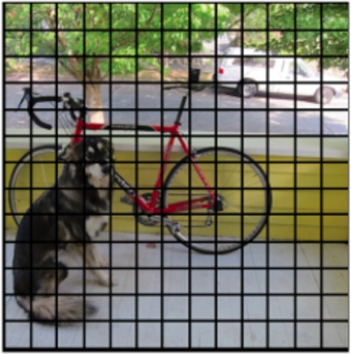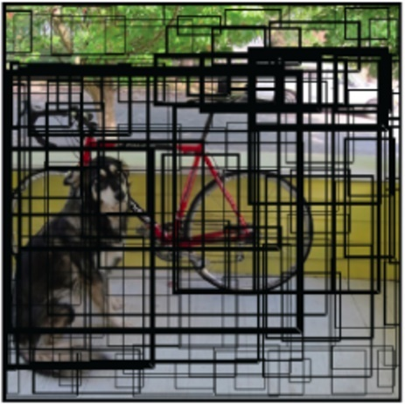

Figure 8: Localisation des objets.

Figure 9 : Image quadrillée.

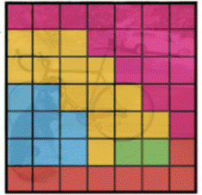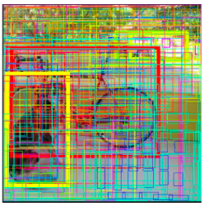

Figure 10: : Détection des objets

Figure 11: Carte de probabilité des classes

Enfin, Yolo supprime toutes les boîtes superflues à l’aide de la méthode NMS.

La méthode NMS(N**on-**M**axima**S**uppression**) se base sur un parcours des boîtes à haut indice de confiance, puis une suppression des boîtes superposées à celles-là en mesurant l’**IoU**. Pour cela, on suit 4 étapes. En partant de la liste complète des boîtes détectées :

1. Suppression de toutes les boîtes d’indice de confiance trop faible.
2. Identification de la boîte d’indice de confiance le plus grand.
3. Suppression de toutes les boîtes ayant un IoU trop grand (c’est-à-dire de toutes les boîtes trop similaires à notre boîte référence).
4. En ignorant la boîte de référence ainsi utilisée, répétition des étapes 2) et 3) jusqu’à avoir éliminé toutes les boîtes de notre liste originale (c’est-à-dire en prenant la 2nde boîte d’indice de confiance le plus grand, puis la 3ème, etc.)

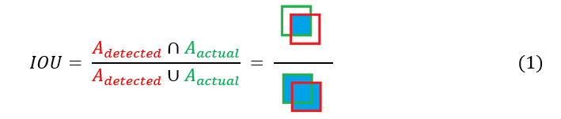**IoU** Intersection over Union est une métrique permettant de mesurer la précision de la localisation d’un objet. Comme son nom l’indique, elle est calculée à partir du ratio entre la zone d’intersection Objet détecté-Objet réel et de la zone d’union de ces mêmes objets (cf. quation 1). En notant Adétecté et Aréel les aires respectives de l’objet détecté par YOLO et de l’objet tel que réellement situé sur l’image,

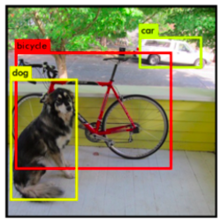On obtient alors le résultat suivant :

Figure 12: Image de sortie post-NMS présentant les objets détectés par Yolo

##### SIFT (Scale-Invariant Feature Transform)

Le SIFT (Scale-Invariant Feature Transform) est un algorithme développé par David Lowe en 1999 pour détecter et décrire les points d'intérêt dans une image. Il est largement utilisé en vision par ordinateur pour des tâches telles que la reconnaissance d'objets, la correspondance d'images et la reconstruction 3D. Le principal avantage de SIFT est sa robustesse face aux changements d'échelle, de rotation, et de luminosité.

1. **Comment SIFT fonctionne**
2. Espace d'échelle : L'image est convenue à différentes échelles en appliquant une fonction gaussienne qui rend l’image du couleur grise avec différents paramètres de sigma (Octave).

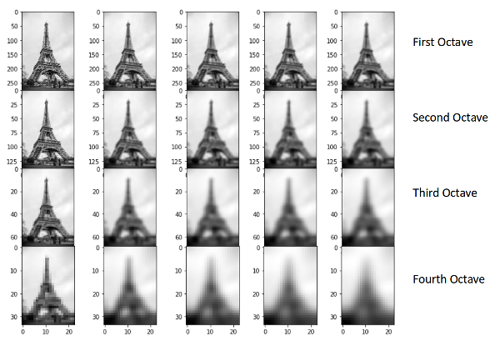

Figure 13: les differents echelles de fonction gaussienne

1. 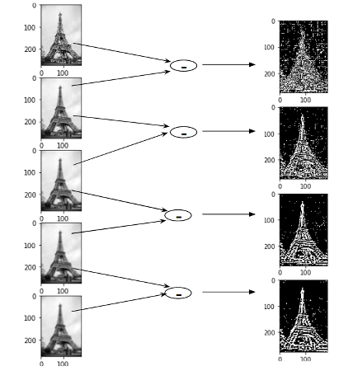Extrema locaux : Pour chaque octave de l'espace d'échelle, des points extrêmes locaux (maxima et minima) sont détectés dans une différence de gaussiennes (DoG). Ces points sont potentiellement des points d'intérêt.

Figure 14: maxima et minima points

1. Les points clés détectés sont affinés en supprimant les points instables et les bords. Cette étape améliore la robustesse et réduit le nombre de faux positifs.

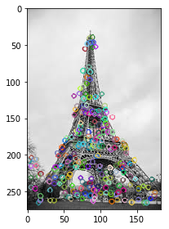

Figure 15: affichage des points détectes

##### EasyOCR

EasyOCR est une bibliothèque de reconnaissance optique de caractères (OCR) qui permet d'extraire du texte à partir d'images. Développée par Jaided AI, elle est conçue pour être facile à utiliser et prend en charge plus de 80 langues.

1. **Fonctionnement de EasyOCR**

Le processus de fonctionnement de EasyOCR peut être simplifié en trois étapes principales : détection de texte, reconnaissance de texte et post-traitement.

1. **Détection de Texte**

La première étape du processus consiste à détecter les zones de texte dans une image. EasyOCR utilise un modèle basé sur des réseaux de neurones convolutifs (CNN) pour localiser les régions de l'image qui contiennent du texte. Le modèle de détection de texte est entraîné pour identifier des boîtes englobantes autour des zones de texte.

1. **Reconnaissance de Texte**

Une fois les zones de texte détectées, EasyOCR utilise un modèle de reconnaissance pour lire et interpréter le texte dans chaque boîte englobante. Cette étape implique de convertir les pixels de la région de texte en caractères lisibles.

* Transformation d'Image : Les images des boîtes englobantes sont transformées pour être adaptées à la taille d'entrée du modèle de reconnaissance.
* Interprétation des Caractères : Utilisation de réseaux neuronaux récurrents (RNN) ou de Transformeurs pour interpréter et convertir les images de texte en séquences de caractères.

1. **Post-Traitement**

Après la reconnaissance initiale du texte, EasyOCR applique plusieurs techniques de post-traitement pour améliorer la précision des résultats et les formater de manière appropriée.

* Correction d'Erreurs : Application de règles de correction d'erreurs basées sur le contexte pour corriger les erreurs courantes de reconnaissance.
* Formatage du Texte : Organisation du texte reconnu en fonction de la disposition initiale dans l'image, y compris le respect des lignes, paragraphes et colonnes.

##### Conclusion

Ce chapitre a fourni une vue d'ensemble des outils et des concepts clés qui sous-tendent notre application, offrant ainsi un cadre théorique solide pour les développements et analyses ultérieurs.

# Etude analytique et conceptuelle

La conception est une étape très importante dans le développement d'un logiciel. Elle consiste principalement à comprendre les besoins et à analyser le problème pour trouver une solution adaptée. Nous sommes actuellement en train de concevoir la solution qui doit être conforme à l'architecture choisie pour chaque partie du système. Cette étape nous permettra de définir les différentes parties du système de manière globale.

1. Diagramme de cas d’utilisation

Le diagramme de cas d'utilisation est le premier diagramme du modèle UML. II permet de représenter les interactions fonctionnelles entre les acteurs et le système étudié. Il est particulièrement important pour l'organisation et l'identification des grandes fonctionnalités du système.

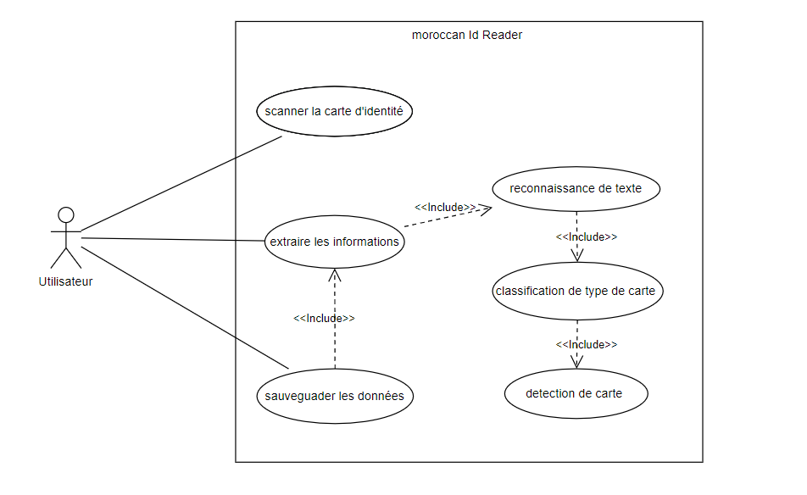 Ce diagramme de cas d'utilisation (figure 16) décrit les différentes fonctionnalités disponibles pour l'utilisateur du lecteur de la carte nationale.

Figure 16 : Diagramme de cas d'utilisation

* Scanner la carte nationale : cette tâche permet à l’utilisateur de prendre des photos de la carte (recto et verso).
* Extraire les informations : cette tâche permet à l’utilisateur de lancer le traitement pour la lecture des informations à partir de la carte photographiée.
* Détection de carte : cette tâche lance le processus pour détecter la carte dans l’image.
* Classification de type de carte : cette tâche sert à classifier le type de carte entre {nouveau / ancienne ; recto / verso}.
* Reconnaissance de texte : cette tâche permet de lire des informations à partir d’une image.
* Sauvegarder les données : cette tâche permet l’utilisateur de sauvegarder les données après leur extraction.

1. Diagramme de class

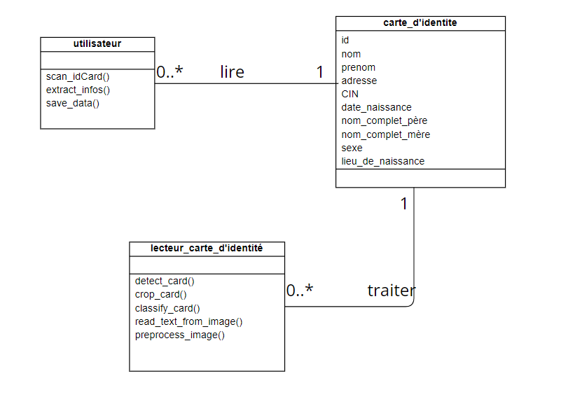Un diagramme de classe a pour but de présenter les classes et les interfaces des systèmes ainsi que leurs relations. Il représente la vue statique du système en modélisant les concepts du domaine, les entités abstraites nécessaires à l'implémentation de l'application et les relations que ces concepts ou entités entretiennent entre eux.

Figure 17 : diagramme de classe

* La classe utilisateur représente l’utilisateur de l’application elle possède les méthodes pour scanner la carte d’identité, extraction ses informations et les sauvegardes.
* La classe carte_d’identité représente les informations que la carte nationale contient
* La classe lecteur_carte_d’identité représente le system qui automatise l’extraction les informations à partir des images de carte d’identité elle possède les méthodes qui permet la detection de la carte dans l’image, coupage de sa position, sa classification, lecture du texte dans l’image et le prétraitement de l’image.

1. Diagramme de séquence

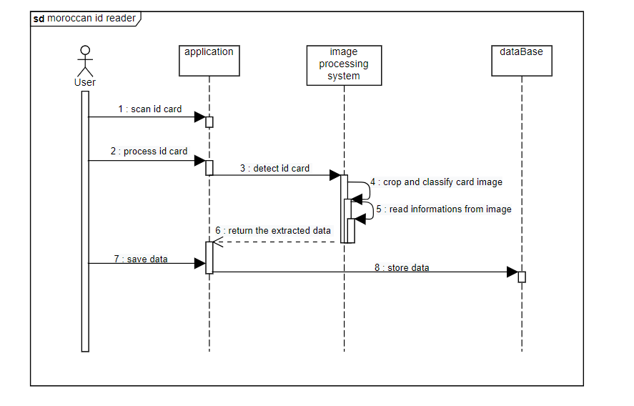Les diagrammes de séquence sont des outils puissants utilisés dans la modélisation de systèmes pour représenter les interactions entre différents objets ou composants au sein d'un système. Ils permettent de visualiser la chronologie des messages échangés dans un scénario spécifique, facilitant ainsi la compréhension et la conception des fonctionnalités du système.

Figure 18 : diagramme de séquence

Ce diagramme de séquence décrit le processus de l’extraction des données à partir d’image de la carte d’identité, l’utilisateur commence par prendre les photos de la carte puis il lance le processus de l’extraction de données.

Après le système reçoit l’image premièrement il détecte l’emplacement de la carte dans l’image et la couper, après le coupage il lire le texte dans l’image et ensuite il le renvoie à l’application pour l’affichage.

Donc après l’extraction des données l’utilisateur pourrai sauvegarder ses données à la base de données.

# Chapitre 3 :

# Mise en place de l’application et implémentation de système

1. Introduction

Dans ce chapitre, nous allons détailler la mise en œuvre pratique de notre projet ainsi que l'environnement de travail dans lequel il a été développé. Après avoir abordé les concepts théoriques et les bases technologiques dans les chapitres précédents, nous nous concentrerons ici sur l'application concrète de ces connaissances.

1. 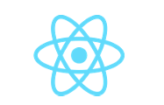L’environnement de développement

Figure 19 : react native logo

**React Native** est un framework open-source développé par Facebook qui permet de créer des applications mobiles pour les plateformes iOS et Android en utilisant le langage de programmation JavaScript. Il a été créé pour permettre aux développeurs de créer des applications mobiles performantes et réactives avec une expérience utilisateur de qualité tout en utilisant un code JavaScript partagé entre les deux plateformes. Ce langage offre plusieurs avantages :

* Développement rapide et efficace : React Native permet de développer des applications mobiles pour les deux principales plateformes (iOS et Android) en utilisant un seul code base, ce qui permet de réduire considérablement le temps et les coûts de développement.
* Performances élevées : Les applications mobiles créées avec React Native ont des performances élevées et une grande réactivité grâce à l'utilisation de la technologie de rendu en temps réel.
* Expérience utilisateur fluide : React Native permet de créer des interfaces utilisateur fluides et réactives qui ressemblent à des applications natives, ce qui améliore l'expérience utilisateur.



Figure 20 : npm logo

**NPM** (Node Package Manager) est un gestionnaire de packages pour JavaScript. Il est utilisé principalement avec Node.js pour installer, gérer et partager des bibliothèques et des modules JavaScript. NPM facilite la gestion des dépendances de projet, permettant aux développeurs d'ajouter et de mettre à jour des packages externes nécessaires à leurs applications.

Figure 21: expo logo

**Expo** est une plateforme de développement d'applications mobiles qui facilite la création d'applications natives pour iOS, Android et le web en utilisant JavaScript et React Native. Il fournit un ensemble d'outils, de bibliothèques et de services qui permettent aux développeurs de créer, tester et déployer des applications rapidement et efficacement. Expo simplifie le processus de développement en gérant de nombreuses tâches techniques, telles que la configuration de l'environnement de développement, la compilation de l'application et le déploiement sur les app stores. Il offre également un large éventail de fonctionnalités intégrées, comme l'accès aux capteurs du téléphone (appareil photo, gyroscope, etc).



Figure 22 : vscode logo

**Visual Studio Code** est un éditeur de code source développé par Microsoft. Il est disponible sur plusieurs plateformes, notamment Windows, macOS et Linux. Il offre une gamme de fonctionnalités pour faciliter le développement de logiciels, telles que la coloration syntaxique, l'autocomplétions, la détection d'erreurs, le débogage, l'intégration avec des systèmes de contrôle de version tels que Git, et bien plus encore.

**Firebase** est une plateforme de développement d'applications mobiles et web développée par Google. Elle offre un large éventail de services et d'outils pour aider les développeurs à créer des applications rapidement et facilement.

Figure 23 : python logo

Figure 24 : firebase logo

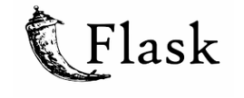**Python** est le langage de programmation open source le plus employé par les informaticiens. Ce langage s’est propulsé en tête de la gestion d’infrastructure, d’analyse de données ou dans le domaine du développement de logiciels.

Figure 25 : flask logo

Flask est un micro-framework web écrit en Python qui permet de développer des applications web rapidement et facilement en utilisant des outils simples et concis. Il est connu pour sa simplicité et sa flexibilité, ce qui en fait un choix populaire pour les petites applications web, les prototypes et les projets expérimentaux. Flask est également extensible, ce qui signifie que vous pouvez ajouter des fonctionnalités supplémentaires grâce à des extensions tierces pour répondre à vos besoins spécifiques.



Figure 26 : openCV logo

OpenCV (Open Source Computer Vision Library) est une bibliothèque open-source spécialisée dans le traitement et l'analyse d'images et de vidéos. Elle fournit une large gamme d'algorithmes et de fonctions pour les tâches courantes en vision par ordinateur, telles que la reconnaissance d'objets, la détection de visages, le suivi de mouvements, et la reconstruction 3D. Créée par Intel et maintenant maintenue par une communauté active de développeurs, OpenCV est largement utilisée dans les applications de vision artificielle,



Figure 27 : numPy logo

NumPy est une bibliothèque Python qui est principalement utilisée pour le calcul scientifique et le traitement de tableaux multidimensionnels. NumPy fournit des fonctions pour effectuer des opérations mathématiques telles que l'addition, la soustraction, la multiplication, la division, etc. sur des tableaux. Il est largement utilisé pour la manipulation des données dans les domaines tels que la science des données, l'apprentissage automatique, l'analyse numérique, etc.

1. Réalisation du projet

Bibiliography

https://www.coursera.org/articles/ai-vs-deep-learning-vs-machine-learning-beginners-guide

<https://blent.ai/blog/a/detection-images-yolo-tensorflow>

<https://www.analyticsvidhya.com/blog/2019/10/detailed-guide-powerful-sift-technique-image-matching-python/>

https://www.jaided.ai/easyocr/documentation/